今日动态
4月7日 星期一
一、来园情况
今天我们小七班来了18人，4位幼儿请假。孩子们开心地走进教室，主动和老师挥挥手，并且将肩膀上挎着的水杯绕过头顶取了下来，随后将水杯绳子环绕水杯周围，最后将水杯放在水杯架上。

二、区域情况
大多数幼儿能自主喝完牛奶，进入区域开始游戏哦！
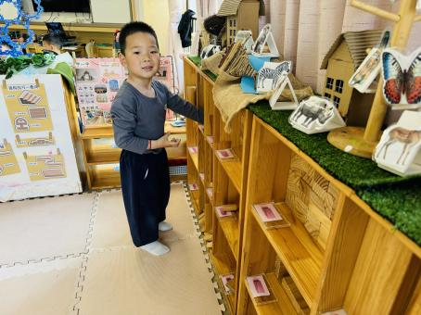 | 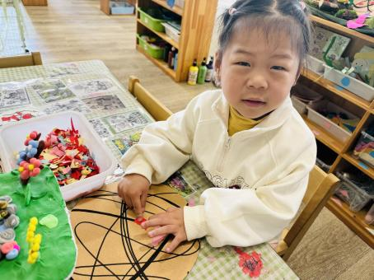 | 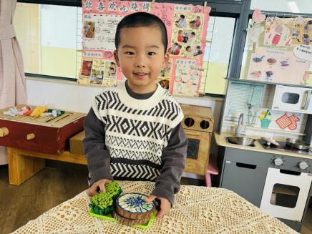
陈逸州区域游戏的时候，选择了地面建构的木质积木。州州看到地面上散落的积木，主动将积木按照标记送回了“家”。 | 王蕙慈选择美工区的创意区。一边参考名画欣赏的照片一边将撕了的小纸片粘贴在牛皮背景纸张上面。 | 韩杨选择了娃娃家。用餐盘装上自己想要的食物，说到：“这个木片就像汉堡一样，两个木片一夹就是汉堡。中间夹一点西兰花。”
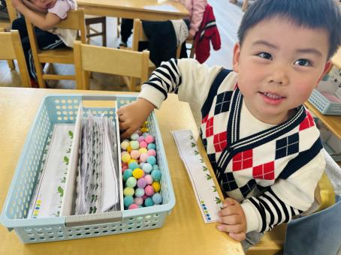 | 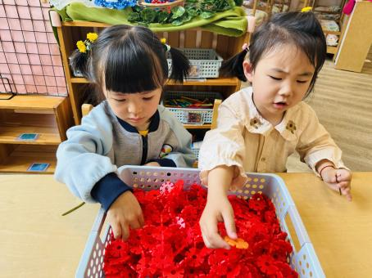 | 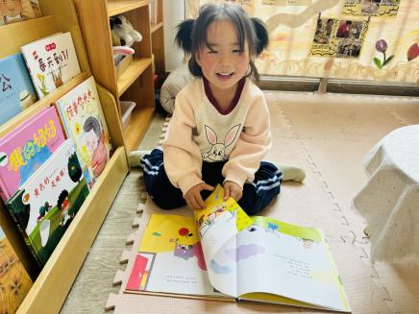
彭卓朴选择益智区的种小花，选择一张游戏卡，按照上面的任务选择对应颜色的小花，然后将小花粘贴上去。 | 周玥萱和朱汐汐选择桌面建构的雪花片，按照自己想法选择支架图片，说到：“这是三角形花瓣的花朵。” | 梁羽彤区域游戏选择了美工区的《生日快乐》绘本。开心的说到：“我也想过生日，这样我就能吃上生日蛋糕了！”

- 集体活动——科学：认识小乌龟
这是一节观察类的知识性科学活动，乌龟的外形明显地分为头、颈、躯干、尾和四肢五部分，其躯干包裹在甲壳中，轻轻一碰，头尾、四肢都会缩入甲壳中。本节活动是帮助幼儿仔细地有序观察乌龟的外形。
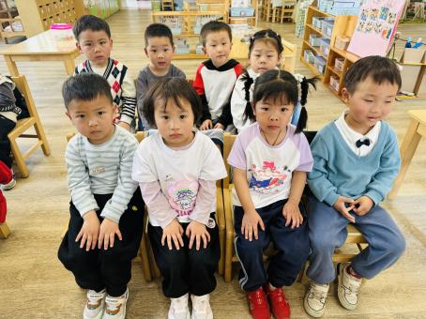 | 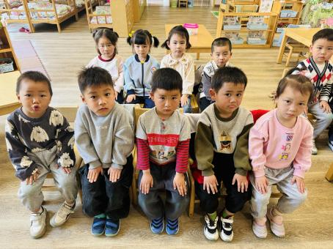 | 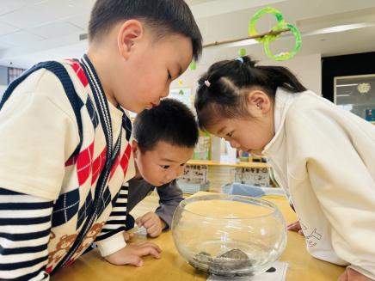
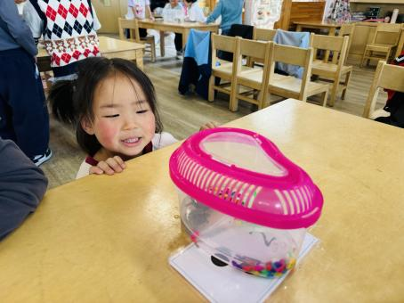 | 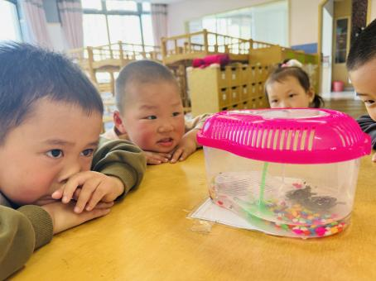 | 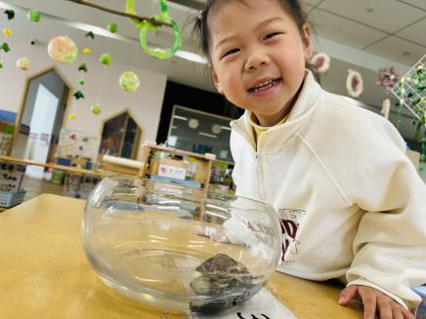

- 户外活动
我们排着整齐的队伍进行户外活动喽！

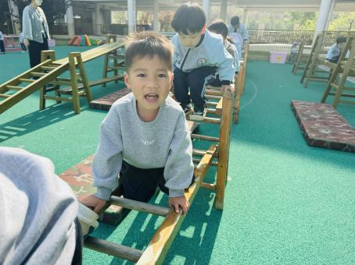 | 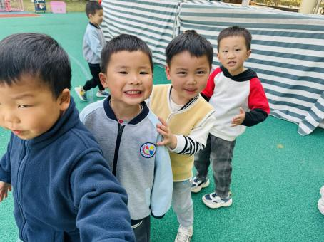 | 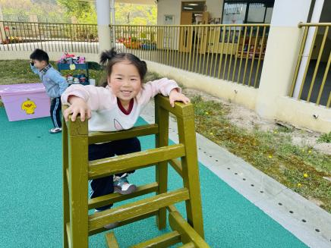
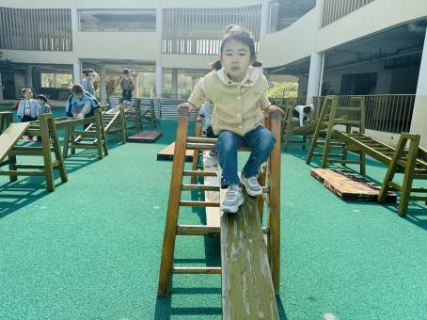 | 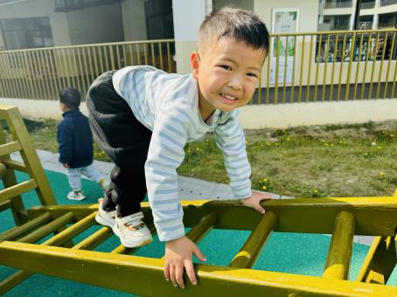 | 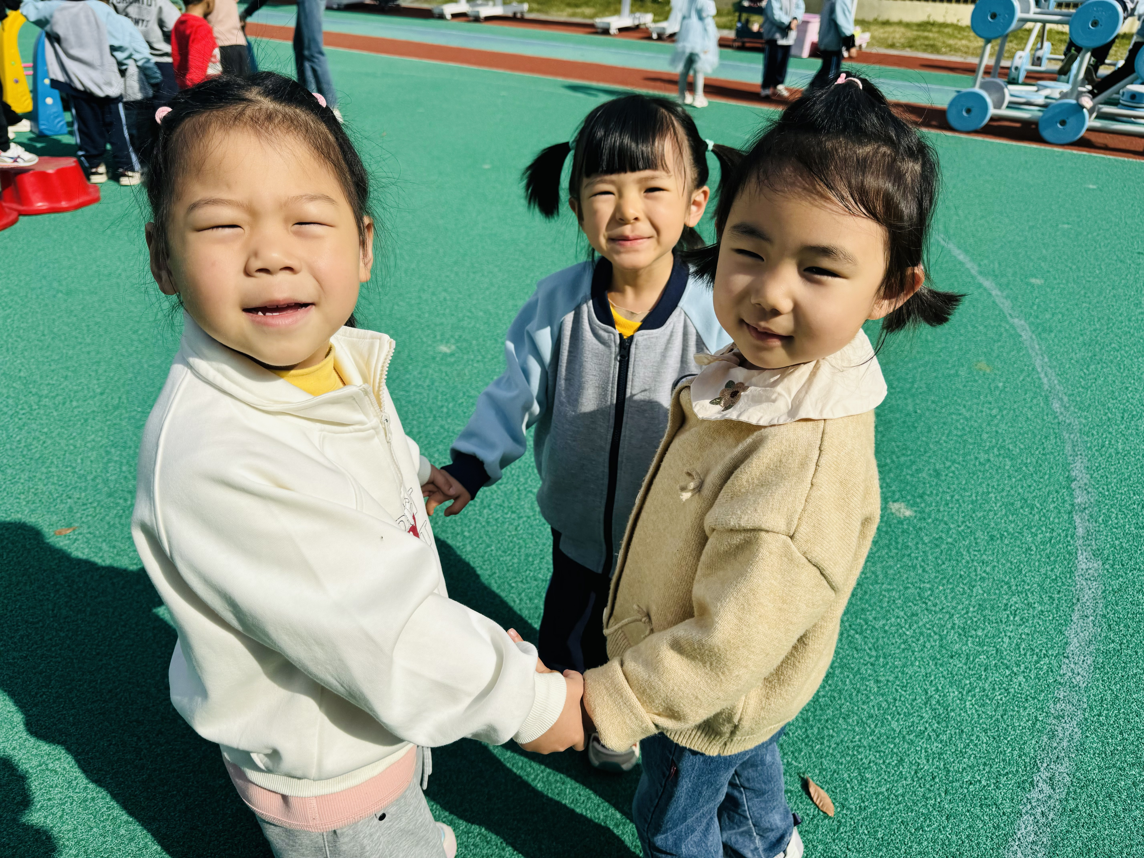

五、温馨提示
各位家长：
春季的预防很重要,家长朋友们可千万不容忽视哦!
- 适时增减衣服。最近温度很高，建议不要再穿秋衣秋裤就不要再穿了哦，隔着身体穿长袖T恤，外面加一件薄款小外套即可。
- 注意卫生。要经常检查孩子的手脚的指甲，及时的修剪，以免滋生细菌。
3、合理膳食。日常膳食中,除吃适量鱼、肉、蛋外,应多吃些乳、豆制品、蔬菜和水果。
4、充足睡眠。保证孩子充足睡眠,既有利于孩子生长发育,又可增强免疫力。
5、周末加强室外活动。让孩子到室外活动,能得到日光照射,吸进新鲜空气增强孩子造血及免疫功能。

